Med anledning av Världslupusdagen 2023 har Lupus Europe glädjen att tillkännage lanseringen av den flerspråkiga webbplatsen för Lupus100!

Lupus100.org är en MULTILINGUAL webbplats som drivs av Lupus Europe, den europeiska paraplyorganisationen som samlar nationella lupuspatientgrupper.

Den innehåller tydliga svar på 100 frågor om lupus, som utarbetats gemensamt av lupusexperter och patienter och godkänts av läkare från ERN ReCONNET SLE Working Group.

Den finns för närvarande tillgänglig på 11 europeiska språk. Översättningarna valideras av patienter och reumatologer som har lupus som modersmål.

Det är därför en unik, kostnadsfri, tillförlitlig och tillgänglig informationskälla om lupus.
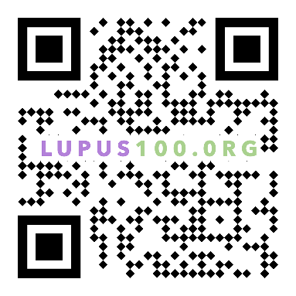
- Besök webbplatsen för att bli övertygad!
- Sprid nyheten om lupus100.org

Om ditt språk ännu inte är tillgängligt, kontakta oss på secretariat@lupus-europe.org

